УПЪТВАНЕ ЗА РАБОТА
- Изберете представител за теглене на материал за работа
- Прочетете изтегления текст и запишете заглавие с големи букви на вашата тема най-отгоре на белия голям лист:
- Траките
- Славяните
- Древните българи
- Първите владетели
- Българската книжовност
- Вземете своите ВТОРИ задания и попълнете липсващите думи, ползвайки текста от задание №1. Залепете листите от двете задания.
- Изберете историческата карта – ТРЕТО задание, съответстваща на вашата тема. Залепете я.
- Изберете 4 картинки – ЧЕТВЪРТО задание, съответстващи на вашата тема. Залепете ги.
- Изберете вашата фигура с думи – ПЕТО задание, съответстваща на вашата тема. Залепете я. Открийте 10-те думи, скрити в нея и ги запишете на листа под картинката
- Вземете Линия на времето – ШЕСТО задание, залепете върху листа и отбележете историческите дати от вашата тема върху нея по този начин:
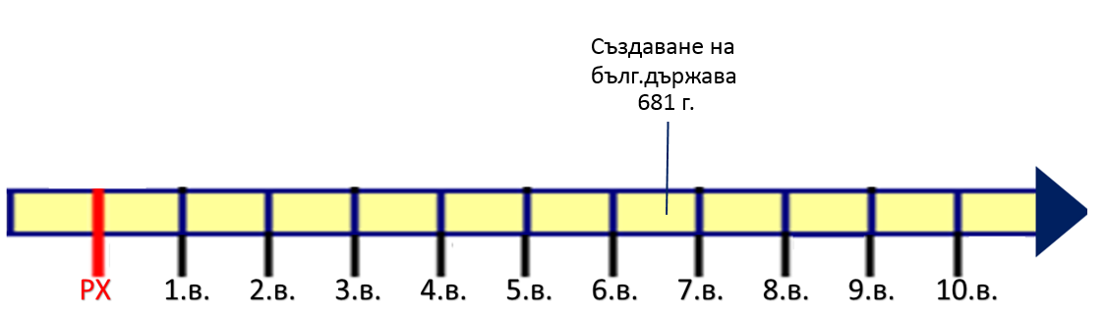
- Решете кръстословицата – СЕДМО задание, чиито отговори са непознатите думи от речника – помощник след уроците.
- Разпределете се за говорители по поставените задачи и представете вашата работа по най-добрия начин.
Приятна работа! Успех!

